  历届试题 公式求值

时间限制：1.0s   内存限制：256.0MB

问题描述

　　输入n, m, k，输出下面公式的值。  
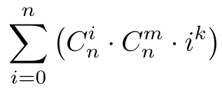  
　　其中C_n^m是组合数，表示在n个人的集合中选出m个人组成一个集合的方案数。组合数的计算公式如下。  


输入格式

　　输入的第一行包含一个整数n；第二行包含一个整数m，第三行包含一个整数k。

输出格式

　　计算上面公式的值，由于答案非常大，请输出这个值除以999101的余数。

样例输入

3  
1  
3

样例输出

162

样例输入

20  
10  
10

样例输出

359316

数据规模和约定

　　对于10%的数据，n≤10，k≤3；  
　　对于20%的数据，n≤20，k≤3；  
　　对于30%的数据，n≤1000，k≤5；  
　　对于40%的数据，n≤10^7，k≤10；  
　　对于60%的数据，n≤10^15，k ≤100；  
　　对于70%的数据，n≤10^100，k≤200；  
　　对于80%的数据，n≤10^500，k ≤500；  
　　对于100%的数据，n在十进制下不超过1000位，即1≤n<10^1000，1≤k≤1000，同时0≤m≤n，k≤n。

提示

　　999101是一个质数；  
　　当n位数比较多时，绝大多数情况下答案都是0，但评测的时候会选取一些答案不是0的数据；

